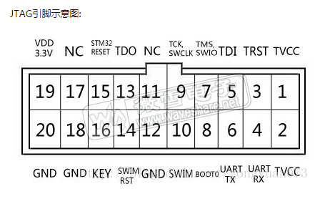

开发板SWD接口图，使用JTAG的1脚3.3v 7脚 SWIO 9脚SWCLK 20脚GND相连，即可进行调试

